INFORMACJA O SYTUACJI NA LOKALNYM RYNKU PRACY W POWIECIE DĄBROWSKIM WEDŁUG STANU
NA KONIEC KWIETNIA 2022 ROKU

Poziom bezrobocia
Na koniec kwietnia 2022 roku w Powiatowym Urzędzie Pracy w Dąbrowie Tarnowskiej zarejestrowanych osób bezrobotnych było 2083. To o 519 osób mniej niż na koniec analogicznego roku poprzedniego, co oznacza 19,9 procentowy spadek bezrobocia rok do roku. W stosunku do poprzedniego miesiąca bezrobocie spadło o 4,4 punktu procentowego (spadek o 97 osób).
Wykres 1. Bezrobocie w powiecie dąbrowskim w latach 2021 - 2022

Z ogółu zarejestrowanych bezrobotnych na koniec kwietnia 2022 roku stanowiły:
- 83,8% osoby bezrobotne bez prawa do zasiłku (1745 osób),
- 88,6% osoby poprzednio pracujące (1846 osób),
- 73,6% osoby zamieszkałe na wsi (1533 osoby),
- 57,6% kobiety (1200 osób),
- 59,7% osoby długotrwale bezrobotne (1244 osoby),
- 31,7% osoby bez kwalifikacji zawodowych (661 osób).

Stopa bezrobocia
Na koniec marca 2022 r. stopa bezrobocia przedstawiała się następująco:
Tabela 1. Stopa bezrobocia
Stopa bezrobocia  MARZEC 2022 | porównanie do  poprzedniego roku | porównanie do  poprzedniego miesiąca
powiat dąbrowski – 9,3% | - 1,9% | - 0,2%
województwo małopolskie – 4,5% | - 1,0% | - 0,1%
Polska – 5,4% | - 1,0% | - 0,1%

Rysunek 1. Stopa bezrobocia według powiatów województwa małopolskiego
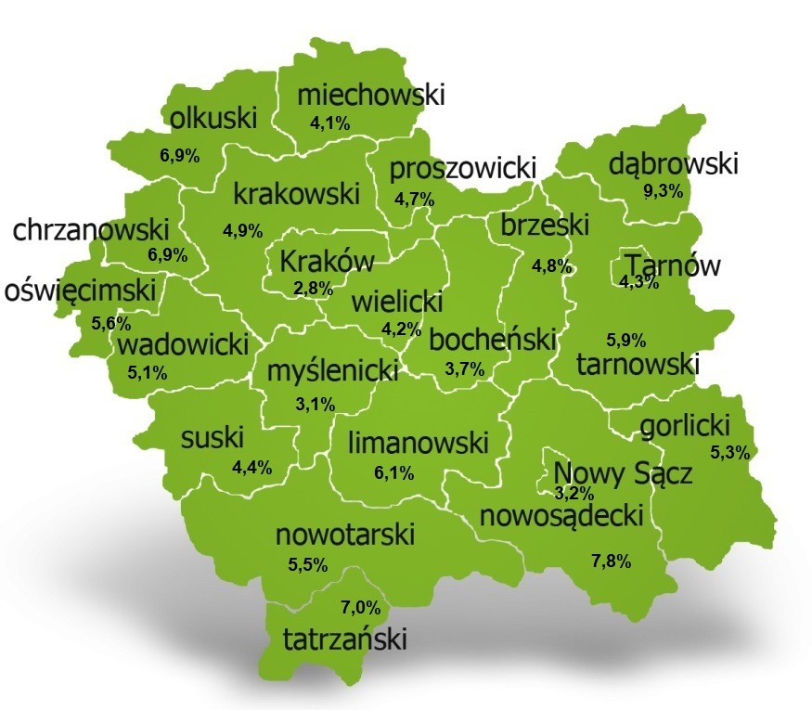
Na koniec marca 2022 r. spośród 22 powiatów województwa małopolskiego stopa bezrobocia w powiecie dąbrowskim osiągnęła największą wartość 9,3 punku procentowego.

Przepływy bezrobotnych w rejestrach
Na kształt poziomu bezrobocia ma wpływ wielkość i dynamika zmian w napływie i odpływie z bezrobocia. W miesiącu kwietniu 2022 r. zarejestrowano 215 osób bezrobotnych oraz wyrejestrowano 312 osób. Oznacza to, że saldo napływu było ujemne. Spośród zarejestrowanych 8 osób zostało zwolnionych z przyczyn leżących po stronie pracodawcy (przed rokiem były to 4 osoby), zaś 33 osoby dotychczas nie pracowały. Natomiast z pośród osób wyłączonych 186 podjęło pracę
(w tym 119 osób pracę niesubsydiowaną).
Wykres 2.Napływ i odpływ bezrobocia w powiecie dąbrowskim

Tabela 2. Wyłączenia z ewidencji według przyczyn
Główne powody wyłączenia z ewidencji |  |  | kwiecień 2022
 |  |  | Liczba | Udział
podjęcia pracy |  |  | 186 | 59,6%
w tym | niesubsydiowanej |  | 119 | 38,1%
 | subsydiowanej |  | 67 | 21,5%
 | w tym | prac interwencyjnych | 16 | 5,1%
 |  | robót publicznych | 23 | 7,4%
 |  | podjęcia działalności gospodarczej | 10 | 3,2%
 |  | w ramach refundacji kosztów zatrudnienia bezrobotnego | 12 | 3,8%
 |  | w ramach bonu na zasiedlenie | 6 | 1,9%
 |  | dofinansowania wynagrodzenia skierowanego bezrobotnego powyżej 50 roku życia | 0 | 0,0%
rozpoczęcie szkolenia |  |  | 15 | 4,8%
rozpoczęcie stażu |  |  | 29 | 9,3%
rozpoczęcie prac społecznie użytecznych |  |  | 0 | 0,0%
niepotwierdzenia gotowości do podjęcia pracy |  |  | 39 | 12,5%
dobrowolnej rezygnacji ze statusu bezrobotnego |  |  | 18 | 5,8%

Ofert pracy
W miesiącu kwietniu 2022 r. Powiatowy Urząd Pracy w Dąbrowie Tarnowskiej miał w dyspozycji 124 miejsca pracy i miejsca aktywizacji zawodowej. Liczba zgłoszonych ofert pracy w porównaniu do poprzedniego miesiąca była mniejsza o 9 miejsca pracy. W stosunku do analogicznego roku poprzedniego liczba miejsc pracy i miejsc aktywizacji zawodowej była mniejsza o 4 miejsca pracy. W miesiącu kwietniu 2022 roku miejsca pracy subsydiowanej stanowiły 57,3% wszystkich ofert (71 miejsc pracy).
Tabela 3. Miejsca pracy i miejsca aktywizacji zawodowej
Wyszczególnienie |  | kwiecień  2021  (a) | kwiecień  2022  (b) | różnica w liczbach  (b-a)
Miejsca pracy i miejsca aktywizacji zawodowej |  | 128 | 124 | - 4
w tym | subsydiowane | 81 | 71 | - 10
 | niesubsydiowane | 47 | 53 | - 6
Wykres 3. Miejsca pracy i miejsca aktywizacji zawodowej 2022 roku

Struktura bezrobotnych
Na koniec kwietnia wśród bezrobotnych najliczniejsza grupa legitymowała się wykształceniem zasadniczym zawodowym (34,6%) oraz policealnym i średnim zawodowym (20,9%). Osoby w wieku produkcyjnym mobilnym (18-44 lata) stanowiły 72,6% zarejestrowanych. Znaczna część osób posiadała niewielkie doświadczenie zawodowe liczone stażem pracy do 5 lat (20,7% bezrobotnych posiadało staż pracy do 1 roku, a 34,2% od 1 do 5 lat). Bezrobotni bez stażu stanowili 11,4% zarejestrowanych osób bezrobotnych.

Tabela 4. Struktura bezrobotnych według wykształcenia
Poziom wykształcenia | Kwiecień 2022 r.
 | Liczba | Udział %
wyższe | 284 | 13,6%
policealne i średnie zawodowe | 436 | 20,9%
średnie ogólnokształcące | 260 | 12,5%
zasadnicze zawodowe | 721 | 34,6%
gimnazjalne i poniżej | 382 | 18,3%
RAZEM | 2083 | 100%

Tabela 5. Struktura bezrobotnych według wieku
Wiek | kwiecień 2022 r.
 | Liczba | Udział %
18-24 | 328 | 15,7%
25-34 | 669 | 32,1%
35-44 | 516 | 24,8%
45-54 | 298 | 14,3%
55-59 | 161 | 7,7%
60 lat i więcej | 111 | 5,3%
RAZEM | 2083 | 100%

Tabela 6. Struktura bezrobotnych według stażu pracy
Staż pracy ogółem | kwiecień 2022 r.
 | Liczba | Udział %
do 1 roku | 431 | 20,7%
1-5 | 712 | 34,2%
5-10 | 344 | 16,5%
10-20 | 211 | 10,1%
20-30 | 109 | 5,2%
30 lat i więcej | 39 | 1,9%
bez stażu | 237 | 11,4%
RAZEM | 2083 | 100%

Tabela 7. Struktura bezrobotnych według czasu pozostawania bez pracy
Czas pozostawania bez pracy w miesiącach | kwiecień 2022 r.
 | Liczba | Udział %
do 1 | 162 | 7,7%
1-3 | 287 | 13,8%
3-6 | 266 | 12,8%
6-12 | 347 | 16,7%
12-24 | 352 | 16,9%
powyżej 24 | 669 | 32,1%
RAZEM | 2083 | 100%

Osoby w szczególnej sytuacji na rynku pracy
Na koniec kwietnia spośród osób będących w szczególnej sytuacji na rynku pracy najliczniejszą grupę stanowili długotrwale bezrobotni – 59,7% ogółu (1244 osoby). Bezrobotni do 30 roku życia stanowili 32,0% (666 osób), a powyżej 50 roku życia 19,3% (403 osoby). Wśród osób bezrobotnych będących w szczególnej sytuacji znaczny był także udział osób sprawujących opiekę na co najmniej jednym dzieckiem do 6 roku życia – 27,2% (567 osób). Osoby bezrobotne niepełnosprawne stanowiły 4,3% (90 osób).
Wykres 4. Bezrobotni w szczególnej sytuacji na rynku pracy

Kobiety
Według stanu na koniec kwietnia 2022 r. zarejestrowanych było kobiet 1200, co stanowi 57,6% ogółu bezrobotnych. Liczba bezrobotnych kobiet spadła o 50 osób. W miesiącu kwietniu 2022 r. zarejestrowano 105 kobiet, co stanowi 48,8% ogółu nowo zarejestrowanych, a wyłączono z ewidencji 155 kobiet, co stanowi 49,7% ogółu wyłączonych. Liczba kobiet bez prawa do zasiłku 1020 tj. 49,0% ogółu bezrobotnych.

Bezrobocie w gminach na terenie powiatu dąbrowskiego.
Na terenie powiatu dąbrowskiego występuje duże przestrzenne zróżnicowanie natężenia poziomu bezrobocia. Poniższy wykres przedstawia zróżnicowanie zarejestrowanych osób bezrobotnych według miejsca zamieszkania z podziałem na poszczególne gminy.
Wykres 5. Bezrobocie w gminach powiatu dąbrowskiego

W ogólnej liczbie zarejestrowanych udział w poszczególnych samorządach jest różny. Według stanu koniec kwietnia 2022 r. najwięcej zarejestrowanych osób bezrobotnych pochodzi z terenów miasta i gminy Dąbrowa Tarnowska – 760 (36,5%) oraz miasta i gminy Szczucin – 543 osoby (26,1% ogółu bezrobotnych). Najmniej zaś gminy: Bolesław – 61 osób (2,9%) oraz Gręboszów – 70 osób (3,4% ogółu bezrobotnych).

Poszukujący pracy
Poza ogólną liczbą bezrobotnych Powiatowy Urząd Pracy obsługuje jeszcze osoby, które są ewidencjonowane jako poszukujące pracy. Na koniec kwietnia 2022 roku w PUP w Dąbrowie Tarnowskiej, jako poszukujący pracy zarejestrowanych było 36 osób (w tym kobiet 24). Spośród, których 10 osób to niepełnosprawni niepozostający w zatrudnieniu.

Napływ cudzoziemców do powiatu dąbrowskiego
W miesiącu kwietniu 2022 r. Powiatowy Urząd Pracy w Dąbrowie Tarnowskiej zarejestrował 2 oświadczenia o zamiarze powierzenia wykonywania pracy cudzoziemcowi – Obywatelowi Republiki Armenii, Republiki Białorusi, Republiki Gruzji, Republiki Mołdawii, Federacji Rosyjskiej lub Ukrainy. Ponadto do urzędu nie wpłynął
żaden wniosek o wydanie zezwolenia na pracę sezonową cudzoziemców. W miesiącu kwietniu 2022 roku nie wydano zezwoleń na pracę sezonową.
Wykres 6. Napływ cudzoziemców do powiatu dąbrowskiego w 2022 r.

Bezrobocie w powiecie dąbrowskim w 2022 roku
Miesiąc | Liczba bezrobotnych ogółem | Liczba bezrobotnych kobiet | Napływ | Odpływ | Liczba ofert pracy | Stopa bezrobocia  (w %)
styczeń | 2200 | 1253 | 240 | 154 | 72 | 9,4%
Luty | 2231 | 1268 | 254 | 223 | 110 | 9,5%
Marzec | 2180 | 1250 | 263 | 314 | 133 | 9,3%
Kwiecień | 2083 | 1200 | 215 | 312 | 124
Maj
Czerwiec
Lipiec
Sierpień
Wrzesień
Październik
Listopad
Grudzień

